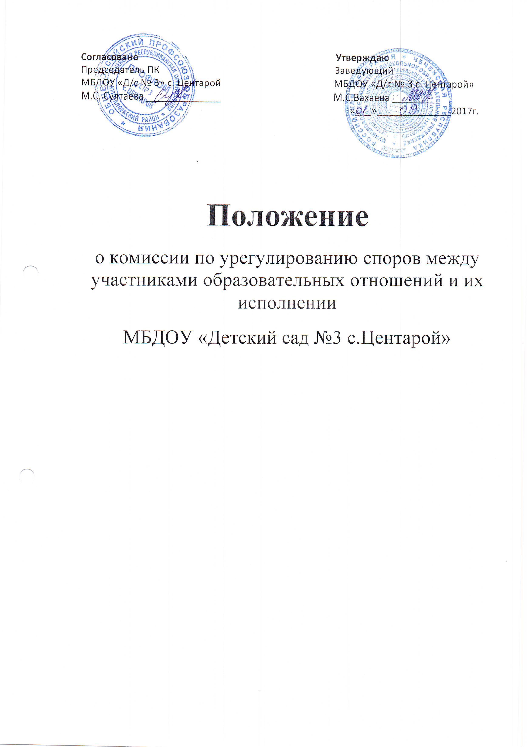

Общие положения
1.1. Настоящее Положение разработано в соответствии с Конвенцией о
правах ребенка, Конституцией РФ, с пунктом 2 ч.1,ч.6 ст.45 Федеральным
законом от 29 декабря 2012 года № 273 ФЗ «Об образовании в Российской
Федерации», Федеральным законом от 24 июля 1998 г. № 124 - ФЗ «Об
основных гарантиях прав ребенка в Российской Федерации», Уставом МБДОУ «Детский сад №3 с.Центарой» (далее –ДОУ) с целью реализации и защиты прав обучающихся на полноценное развитие и образование.
1.2. Комиссия по урегулированию споров между участниками
образовательных отношений (далее по тексту Комиссия) создается в целях
урегулирования разногласий между участниками образовательных
отношений по вопросам реализации права на образование, в том числе
случаях возникновения конфликта интересов педагогического работника,
применения локальных нормативных актов, обжалования решений о
применении к обучающимся дисциплинарного взыскания.
1.3. Комиссия по урегулированию споров между участниками
образовательных отношений создается в ДОУ из равного числа
представителей совершеннолетних обучающихся (при наличии), родителей
(законных представителей) несовершеннолетних обучающихся, работников ДОУ, осуществляющей образовательную деятельность.
1.4. Комиссия созывается по мере необходимости и действует только для
разрешения конкретного спора между участниками образовательных
отношений.
1.5. Персональный состав комиссии утверждается приказом заведующего ДОУ и не может быть менее 3 человек. В состав комиссии в обязательном
порядке входит представитель родительской общественности ДОУ.
2. Задачи и функции комиссии по регулированию споров между
участниками образовательных отношений
2.1. Основной задачей Комиссии является урегулирования разногласий
между участниками образовательных отношений по вопросам реализации
права на образование, в том числе случаях возникновения конфликта
интересов педагогического работника путем доказательного разъяснения
принятия оптимального варианта решения в каждом конкретном случае.
2.2. Комиссия, создаваемая приказом, рассматривает следующие вопросы:
• рассматривает конфликтные ситуации по организации обучения по
учебному плану;
• рассматривает вопросы об объективности оценки знаний по предмету
за текущий учебный год;
• рассматривает вопросы об объективности оценки знаний во время промежуточной аттестации;
• разрешает конфликтные ситуации между администрацией,
учителями, учениками, родителями (законными представителями), связанные с организацией и осуществлением образовательного и воспитательного процесса в ДОУ;
• разрешает конфликтные ситуации между администрацией,
педагогами, воспитанниками, родителями (законными представителями), связанные с нарушение педагогическим работником положений Кодекса
профессиональной этики;
• обжалования решений о применении к обучающимся дисциплинарного взыскания
3. Порядок работы комиссии по урегулированию споров между
участниками образовательных отношений
3.1. Заявления участников образовательных отношений по конфликтным
ситуациям в пределах компетенции Комиссии подаются в письменной форме заведующей ДОУ.
3.2. Комиссия проводит свое первое заседание не позднее 3 дней с момента подачи заявления. На первом заседании Комиссии изучаются материалы заявления.
3.3. Срок работы Комиссии не может превышать 5 дней с первого ее
заседания. В исключительных случаях (приглашение экспертов, болезнь
одной из сторон конфликта или одного из членов Комиссии, проведение
дополнительных исследований и др.) срок может быть продлен приказом
заведующего ДОУ, но не более чем на 10 дней.
3.4. Все споры между участниками образовательных отношений
рассматриваются только в текущем учебном году и не подлежат
рассмотрению по его завершении.
3.5. Решение Комиссии доводится письменно до администрации ДОУ для принятия соответствующего решения и письменно или устно (по желанию сторон) до конфликтующих сторон в течение 2 дней с момента его принятия.
3.6. В случае несогласия с принятым решением стороны имеют право
обжаловать его в установленном порядке. Администрация ДОУ исполняет решение Комиссии в обязательном порядке.
3.7. Решение комиссии по регулированию споров между участниками
образовательных отношений является обязательным для всех участников
образовательных отношений в ДОУ и подлежит исполнению в сроки,
предусмотренные указанным решением.
3.8. В целях защиты своих прав обучающиеся, родители (законные
представители) несовершеннолетних обучающихся самостоятельно или через своих представителей вправе:
• направлять в органы управления организацией, осуществляющей
образовательную деятельность, обращения о применении к работникам
указанных организаций, нарушающим и (или) ущемляющим права
обучающихся, родителей (законных представителей) несовершеннолетних
обучающихся, дисциплинарных взысканий. Такие обращения подлежат
обязательному рассмотрению указанными органами с привлечением
обучающихся, родителей (законных представителей)
• обращаться в комиссию по регулированию споров между участниками
образовательных отношений, в том числе по вопросам о наличии или об
отсутствии конфликта интересов педагогического;
• использовать не запрещенные законодательством Российской
Федерации иные способы защиты прав и законных интересов.
4. Обязанности членов комиссии по урегулированию споров между
участниками образовательных отношений
Члены Комиссии обязаны:
• присутствовать на всех заседаниях комиссии;
• принимать активное участие в рассмотрении поданных заявлений в
устной или письменной форме;
• принимать решение по заявленному вопросу открытым голосованием
(решение считается принятым, если на него проголосовало большинство
членов комиссии при отсутствии не менее двух третей ее членов);
• принимать своевременно решение, если не оговорены дополнительные
сроки рассмотрения заявления;
• давать обоснованный ответ заявителю в устной или письменной форме
в соответствии с пожеланием заявителя.
5. Организация деятельности комиссии по урегулированию споров между
участниками образовательных отношений и ее документация
5.1. Заседания Комиссии проводятся только при наличии всех членов
Комиссии.
5.2. Заседания Комиссии оформляются протоколами, которые
подписываются председателем Комиссии и ее членами. Протоколы
Комиссии в делах ДОУ 3 (три) года и сдаются в архив в установленном
порядке.
5.3. Все члены Комиссии работают на общественных началах.
5.4. Заседания Комиссии проводятся во внеучебное время с обязательным
приглашением конфликтующих сторон.
5.5. Администрация ДОУ создает условия для работы Комиссии,
предоставляет кабинет, необходимые материалы, средства связи и др.
5.6. Разглашение материалов деятельности Комиссии как ее членами, та и
конфликтующими сторонами не допускается. До сведения общественности в случае необходимости доводится только приказ ДОУ по итогам работы Комиссии.

Приложение №___
к приказу №__ МБДОУ «Д/с №3 с.Центарой»
от «___»__________________2017г.

СОСТАВ
комиссии по урегулированию споров между участниками образовательных отношений

1.Садаева С.А.– председатель родительского комитета МБДОУ «Д/с №3»

2.Эдилова М.Ш. – член родительского комитета МБДОУ «Д/с №3»

3.Базуркаева Р.Э.- член родительского комитета МБДОУ «Д/с №3»

4.Эсуева А.Х. – воспитатель МБДОУ «Д/с №3»

5.Юсупова Х.С. – помощник воспитателя МБДОУ «Д/С №3»

6.Осмаева М.С. – повар МБДОУ «Д/с №3»

Заведующий Вахаева М.С.

